VECKOBREV V 07 2023

- Parts
ATK inläggen som har skett från och med 1/1 2023 har varit felaktiga. Den saknade tiden har nu blivit justerad och insatt på tid banken. Den kommer i framtiden att vara riktig.

- Folksam
Anmäl er till rådgivning av Folksam. Innehåll: Dina försäkringar, din pension.
Anmälan sker till: Styrelsen via mail:
Joakim.lundmark@volvo.com niklas.jansson.4@volvo.com
Morgan.nordstrom@volvo.com amanda.lennstrand@volvo.com
Kenneth.bjork@volvo.com Jouko.Stenberg@volvo.com
fredrik.adolfsson.3@volvo.com daniel.guillemot@volvo.com
lars.robert.fredriksson@volvo.com jonas.asberg@volvo.com

- Försäkringsändring
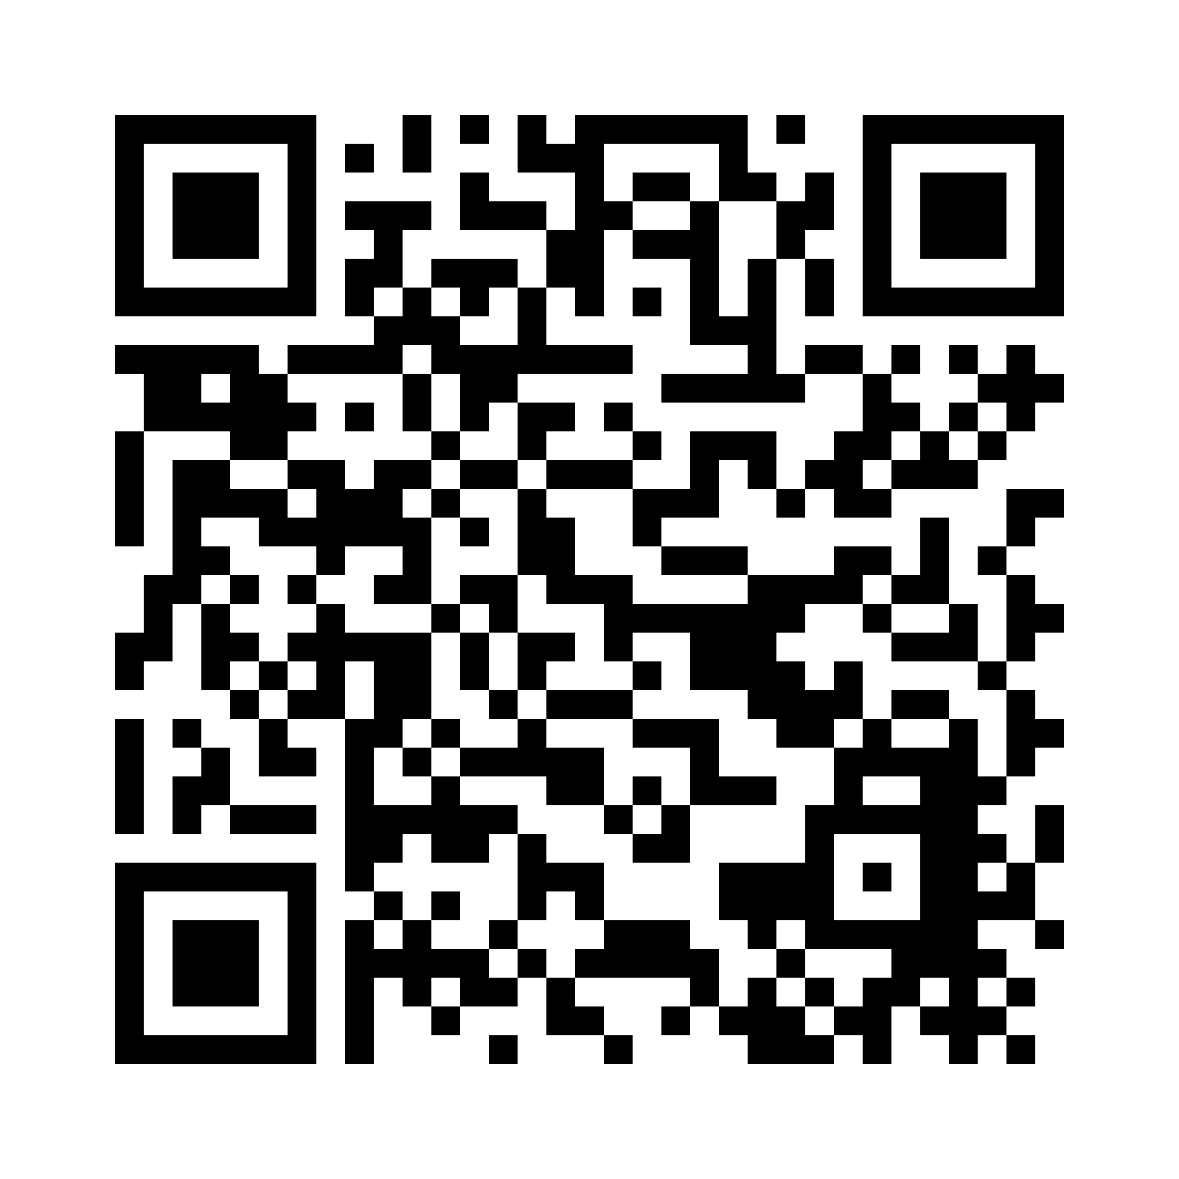
IF Metall och Folksam har fattat beslut om att ta bort ”kostnadsersättningen i sjuk-och-efterlevandeförsäkringen och istället höja månadsbeloppet med 400 kr till 2 200 kr om man är sjuk längre än 30 dagar.
Mer information: Scanna in QR koden nedan.
- Avtalsnytt:

Håll er uppdaterade med det senaste från pågående avtalsförhandlingar
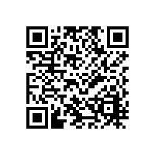

- Kontakt/skyddsombud:
Nu är det dags för ny alt. omval för ALLA våra förtroendevalda på avdelningarna. Kom ihåg att nominera de som ni vill ska representera er.
ALLA förtroendevalda väljs på årsmötet.
Nomineringar skickas till:
joakim.lundmark@volvo.com

OBS: Nomineringar emottages endast på mail.

